سيستم رهگيري مرسولات پيشتاز
راهنماي سيستم دفتر پستي
نسخه1.0

فهرست مطالب

1. عمليات 4
1.1. قبول مرسوله 4
1.2. ابطال 9
1.3. ابزار 10
1.3.1. جستجو بر اساس شماره قبض 10
1.3.2. جستجو بر اساس تاريخ 10
1.4. لياس‌بندي 11
1.5. دپش بندي 12
1.6. دفتر عملكرد 14
2. اطلاعات پايه 16
2.1. قراردادهاي محلي پيشتاز 16
2.2. كاربران 17
3. گزارشات 18
4. پيكربندي 19
4.1. تنظيمات سخت افزار 19
4.2. تنظيمات نرم افزار 21
4.3. ارتباطات شبكه اي 22
4.4. نمايش فهرست مرسولات 23
5. هماهنگ‌سازي اطلاعات 24
5.1. ارسال اطلاعات 24
5.2. تخليه بانك اطلاعاتي 25
5.3. تهيه نسخه پشتيبان 26
5.4. بازيابي اطلاعات از نسخه پشتيبان 27
5.5. بارگيري اطلاعات پايه 28
6. راهنما 29
6.1. اطلاعات فني و كمكي 29
6.2. معرفي 29

عمليات

قبول مرسوله

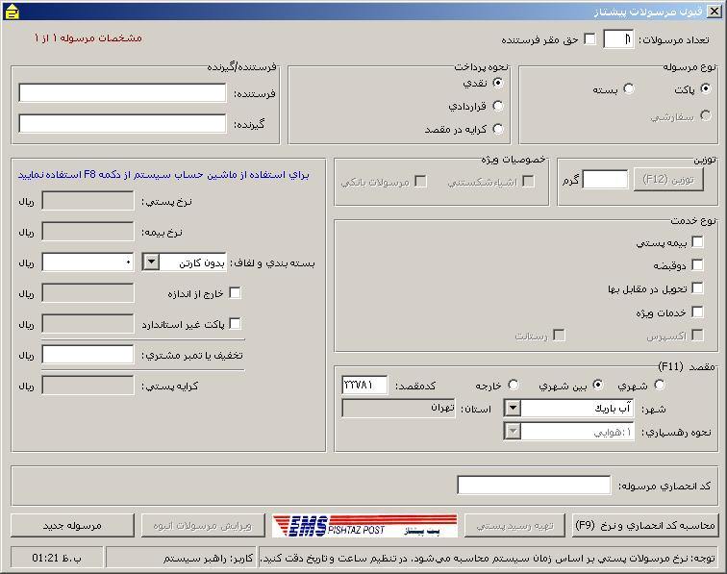
با انتخاب اين گزينه فرم مربوط به اخذ اطلاعات و صدور قبوض پستي و باركدهاي مربوطه ظاهر مي‌گردد . بخشهاي اطلاعاتي اين فرم شامل موارد ذيل است.
نوع سرويس : سرويس هاي استاندارد فعال شركت پست جمهوري اسلامي‌‌ايران در حال حاضر داراي دو سرويس كلي سفارشي و پيشتاز مي‌باشد و خدماتي از قبيل رستانت و اكسپرس در قالب سرويس سفارشي انجام مي‌‌گيرند.
- سرويس حق مقر فرستنده (پست تلفني 193 - دريافت مرسوله توسط مامورين پست در مكاني كه مشتري مشخص مي‌‌نمايد. اين امكان مخصوص سرويس پست پيشتاز مي‌باشد.)
نوع مرسوله:
نوع مرسوله تحويلي از سوي مشتري به باجه پستي در يكي از قالبهاي زير قرار مي‌گيرد:
در مرسوله‌هاي پيشتاز به دوصورت پاكت (حداكثر وزن 2000 گرم) و بسته (حداكثر وزن 30000 گرم) تعريف گرديده‌اند.
در مرسولات سفارشي نوع مرسولات به شكلهاي زير مي‌باشد:
- نامه : مرسولات عادي كه در پاكت نامه قرار مي‌‌گيرند.
- مطبوع : نشريات و مطبوعات و جرايد رايج كشور
- بسته كوچك : مرسولات قرار گرفته در جعبه هاي پستي
- كارت پستال : مرسولاتي مانند كارت تبريك، گارت عروسي و دعوتنامه
- كيسه مخصوص : مرسولات قرار داده شده در كيسه مخصوص پستي
- آئروگرام : نامه هاي هوايي
- كوپن رپنس : تمبر بين المللي
- سكوگرام : مرسولات تحويلي توسط نابينايان

نحوه پرداخت:
نحوه پرداخت هزينه پستي مي‌تواند به سه صورت زير انجام يابد:
- بصورت نقدي
- قراردادي(مخصوص مرسولات پيشتاز- براساس قراردادهاي منعقده كه اطلاعات آن در بخش عمليات و گزينه تعريف متغيرها درج گرديده‌اند)
- بصورت كرايه در مقصد( پرداخت هزينه پستي توسط دريافت كننده مرسوله در مقصد) انجام مي‌‌گيرد.

گيرنده / فرستنده :
نام و نام خانوادگي و يا صندوق پستي ويا عنوان فرستنده و گيرنده مرسوله (حداكثر 30 حرف يا رقم) در اين بخش وارد مي‌‌گردد.

توزين :
جهت مشخص سازي وزن مرسوله بر حسب معيار گرم به دو صورت درج وزن به شكل دستي توسط اپراتور ويا توزين از طريق ترازو در صورت فعال بودن آن و زدن دكـمه فـرمان "تـوزين" و يا كليد”F12” انجــام مي‌شود .
نكته: در صورت عدم فعال سازي و تنظيم ترازو در فرم اصلي برنامه از طريق بخش پيكربندي و گزينه تنظيمات سخت افزار، دكمه فـرمان "تـوزين" غير فعال مي‌‌باشد.

خصوصيات ويژه (مخصوص مرسولات سفارشي):
هر مرسوله سفارشي بر اساس ماهيت آن در صورت لزوم مي‌‌تواند در قالبهاي زير تعريف گردد:
- اشياء شكستني (مرسولاتي كه انتقال آنها نياز به دقت ويژه دارد.)
- مرسولات بانكي (شامل مواردي چون چك - حواله هاي بانكي -اوراق بها دار و...)

نوع خدمت :
سرويسهاي ويژه‌اي كه ارائه مي‌‌گردند عبارتند از:
- بيمه(مخصوص مرسولات پيشتاز): بيمه نمودن مرسوله در مقابل حوادث احتمالي. در صورتي كه مرسوله حاوي مبلغ اظهار شده باشد الزاما توسط شركت پست بيمه مي‌‌گردد و هزينه بيمه مشخص شده به ساير هزينه ها افزوده مي‌‌گردد . انواع بيمه بر اساس نوع مبلغ قرار داده شده در مرسوله عبارتند از:
وجه نقد، اسناد و مرسولات بانكي: حاوي مرسوله بهادار (مرسولات حاوي اشياء با ارزش مثل سكه طلا) و يا مرسولات بانكي(اوراق ومرسولات بانكي) و اوراق بهادار(مرسولات حاوي اوراقي مانند چك و سفته)
ساير: انواع ديگر مرسولات بهادار

- دوقبضه: اخذ قبض رسيد از مستري در مقصد بعنوان تاييد دريافت مرسوله.
- تحويل درمقابل بها(مخصوص مرسولات پيشتاز): تحويل مرسوله در مقصد به مشتري (دريافت كننده) مشروط به اخذ وجه درخواستي از سوي فرستنده مرسوله خواهد بود.
- خدمات ويژه(مخصوص مرسولات پيشتاز): شامل قراردادهاي سراسري مانند توزيع كارنامه‌هاي شركت كنندگان در كنكور مي‌‌باشد.
- اكسپرس(مخصوص مرسولات سفارشي): سرويس پست سريع‌السير
- رستانت(مخصوص مرسولات سفارشي): ارسال مرسوله بدون ذكر نشاني گيرنده(تعيين دفتر پستي مقصد توسط پست و دريافت مرسوله از دفتر پستي توسط گيرنده)

مقصد:
نوع مقصد هر مرسوله در يكي از وضعيتهاي زير قرار مي‌‌گيرد :
- شهري: مرسولاتي كه مبدا و مقصد آنها در يك شهر قرار دارد
- بين شهري: مرسولاتي كه مبداشان در يك شهر و مقصدشان در شهري ديگر قرار دارد.
- خارجه: مرسولاتي كه مبدا آنها نقطه اي از يك كشور و مقصد آنها در ساير كشورها قرار دارد.
- نحوه رهسپاري: نحوه انتقال مرسولات بين شهري و يا خارجه به دو صورت زميني(توسط وسايل نقليه زميني) و هوايي(توسط وسايل نقليه هوايي) انجام مي‌گيرد.

اطلاعات ريالي :
در اين بخش موارد كرايه پستي , نرخ بيمه , مبلغ خارج از اندازه و جمع كد مبلغ توسط نرم‌افزار محاسبه مي‌‌گردد و موارد بسته‌بندي ولفاف و خارج از اندازه بودن مرسوله (مرسوله‌هايي با حجم خارج از اندازه‌هاي استاندارد تعريف شده در شركت پست) و تخفيف (جهت ارائه امتيازهاي ويژه‌اي مانند تخفيف در مناسبات و اعياد) در صورت نياز توسط كاربر تكميل مي‌‌گردند.

مبلغ اظهار شده (ريال): مبلغي كه در پاكت پستي توسط مشتري قرار داده شده و به باجه پستي اعلام مي‌‌گردد كه نرخ بيمه براساس آن محاسبه مي‌گردد.
لفاف بندي : مرسولاتي كه توسط مامورين پست در كارتن هايي با اندازه هاي تعيين شده قرار داده مي‌‌شوند.
بسته بندي : هزينه مورد نياز جهت بسته بندي مرسوله پستي توسط مامورين شركت پست
- خارج از اندازه (مرسولاتي با حجم و يا وزن خارج از اندازه هاي استاندارد تعريف شده در شركت پست)
تمبر مشتري: مبلغ تمبر خريداري شده توسط مشتري كه مي‌‌بايست از هزينه كل قبض كاسته شود.

تعداد مرسولات :
جهت صدور قبضهايي بصورت انبوه تعداد مرسولات مشخص مي‌‌گردد .

كدانحصاري مرسوله:
كد يكتايي مي‌‌باشد كه معرف مرسوله بوده و در قالب 20 رقمي (2 رقم كد كنترلي+ 8 رقم شمارنده + 5 رقم كدمقصد + 5 رقم كد مبداء) و يا 10رقمي (2 رقم كد كنترلي+ 8 رقم شمارنده)تعريف مي‌‌گردد.

ابطال
ضمن مشخص نمودن قبض مورد نظر و تاييد اين فرم اقدام به باطل نمودن آن قبض مي نمايد.

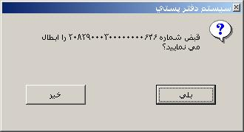

ابزار
در بخش قبول مرسوله و در قسمت ابزار امكان جستجوي قبوض مورد نظر براساس شماره آن و يا براساس تاريخ صدور ايجاد گرديده است پس از درج مشخصات مورد نظر در فرم مربوطه ودر صورت وجود داشتن قبض باپررنگ شدن آن ركورد مشخص مي‌گردد

جستجو بر اساس شماره قبض
با انتخاب اين گزينه فرمي در اختيار كاربر قرار داده مي شود كه با وارد نمودن شماره قبض (تنها بخش شمارنده)و تاييد آن عمل جستجو انجام شده و در صورت وجود قبض مورد نظر مشخص مي‌گردد.
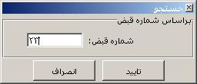

جستجو بر اساس تاريخ
با انتخـاب اين گـزينــه فـرمــي در اختيـار كـاربـر قــرار داده مــــي‌شـــود كه بـا وارد نـمـودن تـاريـخ مورد نــظــر در قالــب (2رقم روز/2رقم ماه/4رقم سال)و تاييد آن عمل جستجو انجام شده و در صورت وجود داشتن تاريخ مورد نظر اولين قبض صادر شده در آن تاريخ مشخص مي‌گردد.
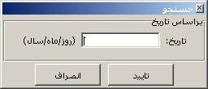

لياس‌بندي
عمليات لياس بندي براساس اطلاعات مندرج در فرم مربوطه در سه بخش ذيل انجام مي‌پذيرد
براساس نوع مرسوله (پاكت – بسته)
براساس نوع سرويس.( غيربيمه - بيمه - دوقبضه - قراردادي - خدمات ويژه)
براساس نوع دپش بندي و مقصد(داخله-استان-شهري-بين شهري-خارجه)
پس از تاييد موارد مندرج در فرم در صورت وجود داشتن اطلاعات فرمي شامل عنوان ثبت -تعداد مرسوله و شماره ثبت نشان داده شده وپس از تاييد گزارش ثبت مربوطه نمايش داده مي‌شود كه امكان چاپ آن نيز وجود دارد.

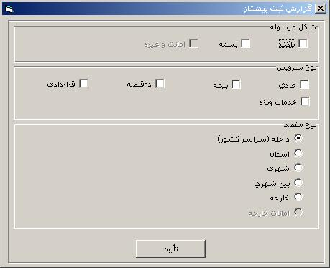

دپش بندي

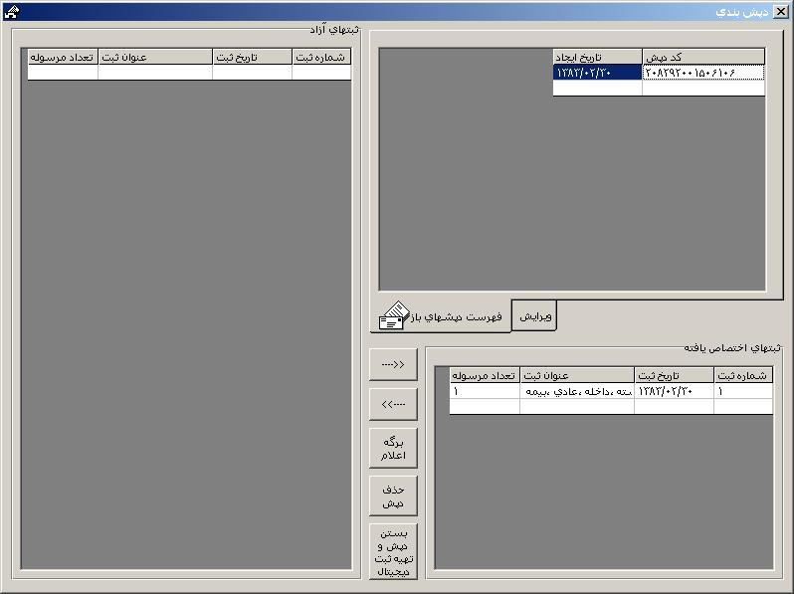
عمليات دپش بندي در فرم مربوطه طي مراحل ذيل انجام مي‌گيرد
1- تعيين مقصد دپش
2- درج دپش جديد در ليست دپشهاي ايجاد شده
توضيح : كد دپش شامل 15 رقم مي‌باشد ....(1 رقم كدكنترلي+4رقم شماره سريال+5 رقم كد مقصد+5 رقم كد مبدا)
4- تنظيم ثبت‌هاي مورد نظر دپش مربوطه
5- بستن دپش براي ارسال
توضيح: دكمه برگه اعلام جهت تهيه گزارش از ثبت‌ها و تعداد مرسولات موجود در آنها مي‌باشد.
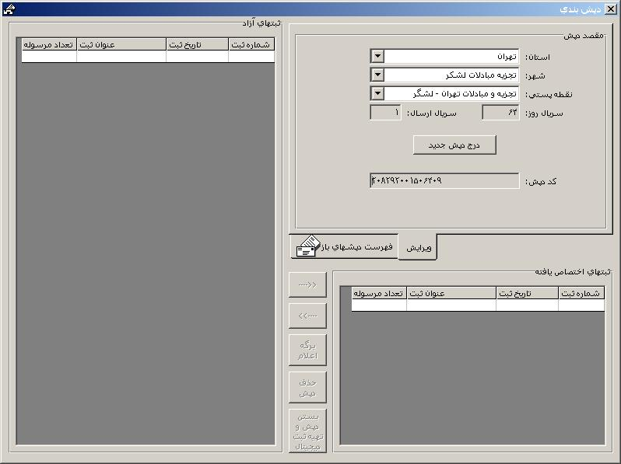

دفتر عملكرد
بااجراي اين گزينه در صورت خالي بودن جدول اطلاعاتي پيغام هشدار ذيل ظاهر مي‌گردد كه با تاييد آن فرم دفتر عملكرد روزانه ظاهر مي‌گردد.
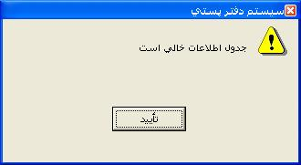
اطلاعات كلي مربوط به انجام عمليات روزانه در دفتر پستي بصورت رقمي در سه صفحه درج مي‌گردد اين عمليات شامل ترافيك و درآمد موضوعات مختلفي مي‌گردد
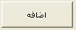
جهت درج اطلاعات مربوطه، اين دكمه فرمان را انتخاب نموده سپس اطلاعات را در مكانهاي مربوطه وارد مي‌نماييم پس از اتمام كار با فشردن كليد ثبت در صورت معتبر بودن و عدم تكرار اطلاعات در جدول اطلاعاتي مربوط به خود ذخيره مي‌گردد
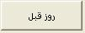
باهربار فشردن اين دكمه اطلاعات يك روز قبل در مكانهاي مربوطه نمايش داده مي‌شوند و تاريخ مربوط به آن روز برروي فرم مشخص مي‌گردد
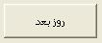
با هربار فشردن اين دكمه اطلاعات يك روز بعد در مكانهاي مربوطه نمايش داده مي‌شوند و تاريخ مربوط به آن روز برروي فرم مشخص مي‌گردد
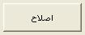
در صورتي كه روز جاري حاوي اطلاعات از قبل ثبت شده‌اي باشد اين دكمه فعال شده و با فشردن آن امكان تغيير و اصلاح اطلاعات به كاربر داده مي‌شود بديهي است پس از پايان عمليات اصلاح با فشردن دكمه ثبت اطلاعات روز جاري در جدول اطلاعاتي به روز مي‌گردد
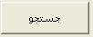
جهت تسهيل دريافتن و مراجعه به اطلاعات روز مورد نظر با زدن اين دكمه و درج تاريخ شمسي مورد نظر در قالب(روز/ماه/سال) عمل جستجو انجام شده و در صورت وجود داشتن اطلاعات نمايش داده مي‌شوند
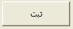
درصورت قرار گرفتن در وضعيت اضافه و يا اصلاح اين دكمه فعال شده و در صورت صحت ومعتبربودن اطلاعات وارد شده در جدول اطلاعاتي ذخيره مي‌گردد
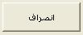
در صورت قرار گرفتن در وضعيت اضافه و يا اصلاح اين دكمه فعال شده و فشردن اين دكمه موجب خروج از وضعيت اضافه و يا اصلاح مي‌گردد
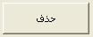
در صورت وجود داشتن اطلاعات در روز جاري فعال شده و انتخاب اين دكمه پس از تاييد موجب حذف اطلاعات روز جاري مي‌گردد
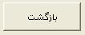
جهت خروج از فرم جاري و بازگشت به فرم اصلي برنامه استفاده مي‌گردد

اطلاعات پايه

قراردادهاي محلي پيشتاز
اين فرم شامل اطلاعات قراردادهايي است كه دفتر پستي با ساير شركتها و سازمانها و مؤسسات منعقد مي‌نمايد.

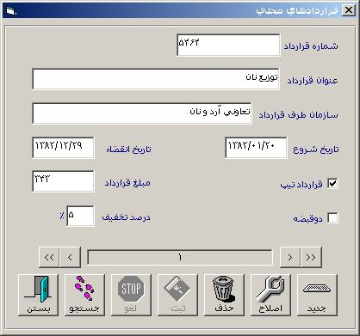

كاربران

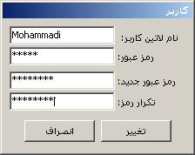
بمنظور مديريت اطلاعات كاربران شامل تعريف كاربر، حذف كاربر و يا تغيير كلمه عبور به كار مي‌رود.

گزارشات

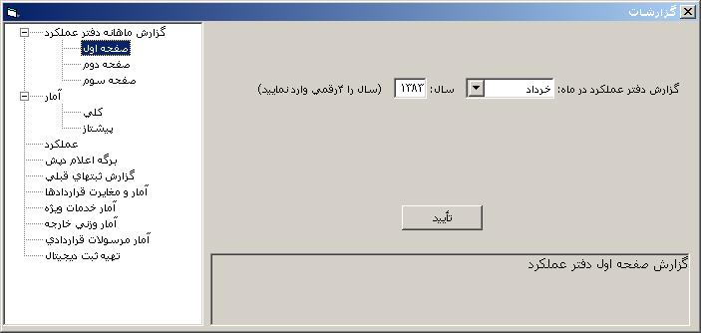
بمنظور ارائه گزارشات متنوع آماري از اطلاعات مرسولات ثبت شده بكار مي‌رود.

پيكربندي

تنظيمات سخت افزار

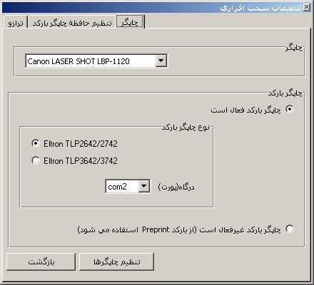
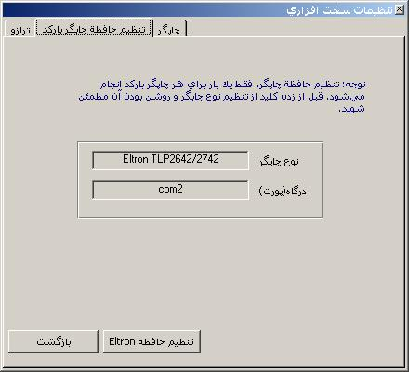

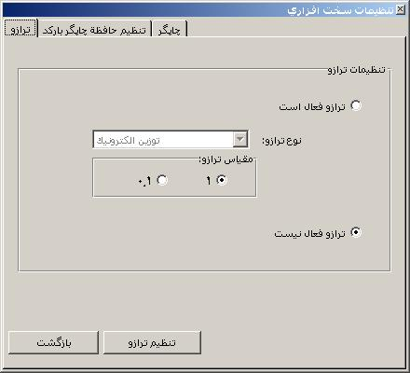
بمنظور تنظيمات سخت‌افزارهاي مورد استفاده در سيستم ازجمله چاپگرها و ترازوها بكار مي‌رود.

تنظيمات نرم افزار

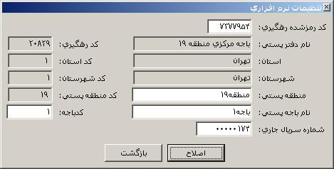
بمنظور تنظيمات اطلاعات دفتر پستي و اطلاعات شماره سريال مرسوله بكار مي‌رود.

ارتباطات شبكه اي

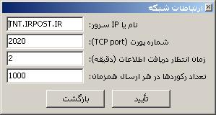
بمنظور تنظيمات شبكه‌اي براي ارسال و يا دريافت اطلاعات بكار مي‌رود.

نمايش فهرست مرسولات

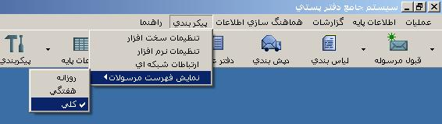
كنترل و فيلتر نمودن اطلاعات مرسولات بصورت روزانه، هفتگي و يا كلي در فرم قبول مرسوله
با انتخاب گزينه روزانه، تنها مرسوله‌هاي صادره در روز جاري در بخش قبول مرسوله نمايش داده خواهد شد اين امر جهت افزايش سرعت و تسهيل در كنترل اطلاعات ايجاد گرديده است
نكته: دقت نماييد درصورت زياد بودن اطلاعات، انتخاب گزينه كلي ممكن است موجب كند شدن بازگشايي فرم قبول مرسوله گردد

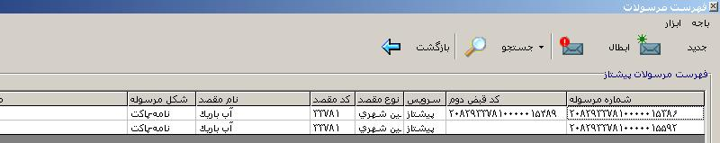

هماهنگ‌سازي اطلاعات

ارسال اطلاعات

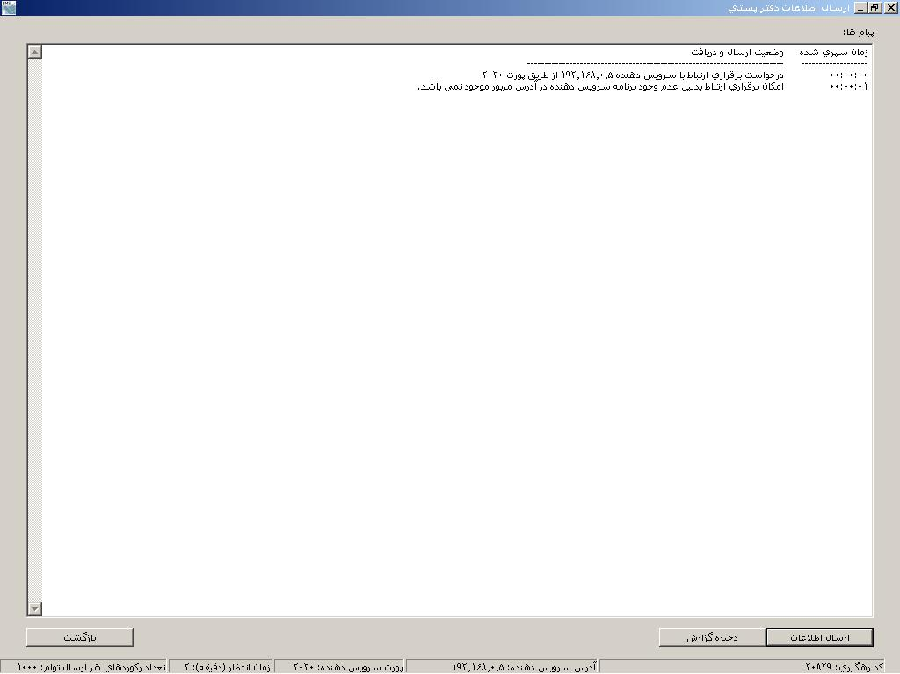
اطلاعات دپشهاي آماده شده براي ارسال دراين فرم امكان ارسال به مقصد را خواهند داشت

تخليه بانك اطلاعاتي

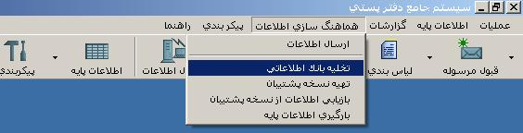
اجرا اين گزينه موجب تخليه كليه اطلاعات بجز جداول اطلاعاتي پايه مانند اطلاعات شهرها و كشورها و نرخنامه مي‌گردد. بنابر اين مي‌بايست دقت نماييد در صورت لزوم پيش از اجراي اين بخش از اطلاعات فايل پشتيبان تهيه نموده باشيد
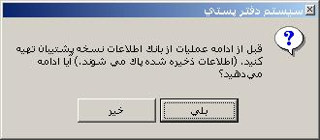

تهيه نسخه پشتيبان
پس از تعيين مسير فايل پشتيبان، از اطلاعات موجود نسخه‌برداري انجام مي‌پذيرد.

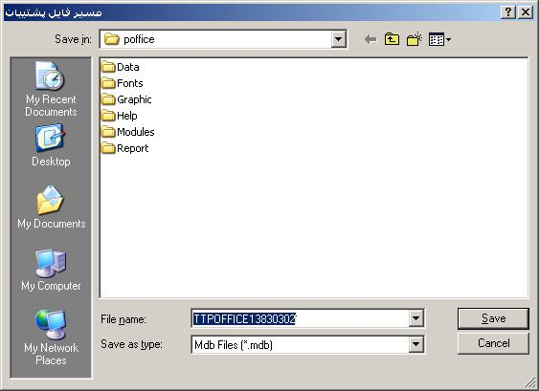

بازيابي اطلاعات از نسخه پشتيبان
پس از انتخاب مسير فايل نسخه پشتيبان، اطلاعات آن در بانك اطلاعاتي جاري نسخه برداري مي‌گردد. اين اطلاعات شامل كليه اطلاعات اعم از اطلاعات پايه و ساير اطلاعات وارد شده مي‌باشد.

توجه : با اجرا اين گزينه اطلاعات جاري از بين رفته و اطلاعات تعيين شده جاريگزين آنها ميگردد

بارگيري اطلاعات پايه
پس از انتخاب اين گزينه از كاربر خواسته مي‌شود تا فايل TTBASICDATA.mdb در مسير مربوطه كپي شود و پس از تاييد اقدام به جايگزيني اطلاعات پايه مانند اطلاعات شهرها و كشورها و نرخنامه مي‌گردد - دقت نماييد اطلاعات قبلي از بين خواهد رفت.

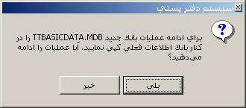

اين گزينه در مواقعي كه اطلاعات نرخنامه‌اي و يا ساير اطلاعات ذكر شده بعنوان اطلاعات پايه تغيير مي‌يابند بكمك فايل جديد حاوي اطلاعات كه توسط مركز فناوري اطلاعات شركت پست تهيه گرديده، استفاده مي‌گردد.

راهنما

اطلاعات فني و كمكي
ارائه راهنما جهت بخشهاي مختلف نرم افزار بصورت متون بهم پيوسته Hyperlink درقالب HTML

معرفي
معرفي كلي نرم افزار به همراه شماره نگارش آن در يك صفحه.

